الأداء ينبع من الداخل

كشفت دار بوم إيه مرسييه في شهر يناير الماضي، أثناء المعرض العالمي للساعات الفاخرة، عن أول نظام حركة ميكانيكي من صنع الدار بتعبئة أوتوماتيكية، عيار BaumaticTM.

يستجيب هذا العيار الجديد لتحديات حقيقيّة تواجهها الساعات الأوتوماتيكية ويقدّم حلولاً ابتكارية في أربعة مجالات محدّدة:
- الاستقلاليّة
- تحديد الوقت بدقّة الكرونومتر
- الحساسيّة للحقول المغنطيسيّة
- المتانة

الاستقلاليّة
يتراوح احتياطي الطاقة في نظام حركة قياسي بين 40 و70 ساعة عند التعبئة الكاملة.

تتمتّع كافة ساعات بوم إيه مرسييه المجهزة بنظام حركة BaumaticTM باحتياطي طاقة عالي الأداء لمدّة خمسة أيام، أي ما يصل إلى 120 ساعة.

تحديد الوقت بدقّة الكرونومتر
تحتاج ساعة عادية إلى ضبط منتظم للوقت بسبب تغيّر دقّتها بحوالي 20 إلى 30 ثانية في اليوم.

بالإضافة إلى طرازها الحاصل على ترخيص كرونومتر من قبل معهد COSC، تبلغ كافة ساعات بوم إيه مرسييه المزوّدة بنظام حركة BaumaticTM دقّة -4/+6 ثواني في اليوم ومستوى دقّة يبقى ثابتاً طوال فترة احتياطي الطاقة.

الحقول المغنطيسيّة
هنالك تأثيرات عدّة مرتبطة بالحقول المغنطيسيّة. التأثيرات الأكثر رواجاً هي توقّف نظام الحركة أو خسارة الدقّة.

إنّ ساعة كليفتون BaumaticTM من بوم إيه مرسييه مقاومة لما لا يقلّ عن 1500 غاوس، ممّا يعادل مقاومة تساوي 25 ضعف معيار ISO الحالي.

المتانة
يُعدّ نظام حركة الساعة آليةً معقّدة تضمّ عدداً من المكوّنات المتحرّكة الصغيرة. بسبب التفاعل الدائم في ما بينها ليلاً نهاراً، يؤدّي ذلك إلى احتكاكات وتآكل يُمكن تخفيفه من خلال التزييت. ويشكّل ذلك النقطة الحسّاسة في أيّ نظام حركة ساعاتي.

تسمح جودة الزيوت المختلفة المُستخدمة لتزييت نظام حركة BaumaticTM بزيادة الفترات ما بين أعمال الصيانة إلى أكثر من مدّة الخمسة أعوام الموصى بها عادةً.

أسرعوا لاكتشاف مستويات الأداء الرائع الأربعة هذه التي يقدّمها نظام حركة BaumaticTM وشاهدوا أشرطة الفيديو الأربعة التي توضّح كلّاً من هذه الابتكارات.

الاستقلاليّة الدقّة

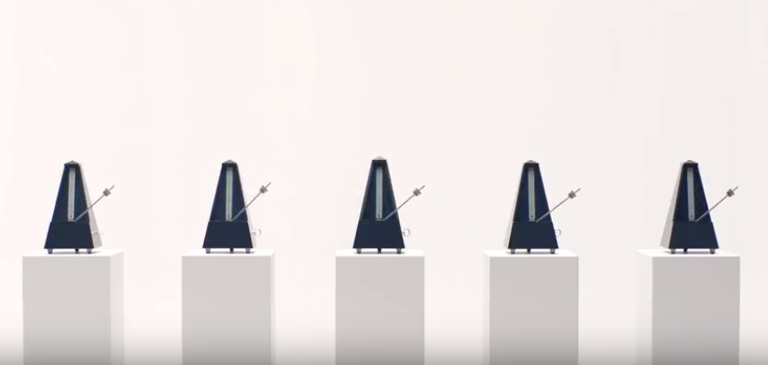
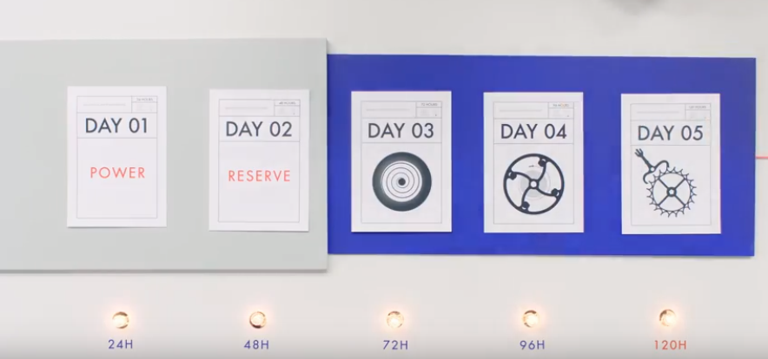

مقاومة الحقول المغنطيسيّة المتانة
